# Cel Projektu

## Główny cel

Głównym celem projektu jest stworzenie systemu informatycznego symulującego zachowanie różnych obiektów pływających o napędzie żaglowym. Użytkownik systemu będzie mógł sterować parametrami statku(ustawienie żagli, ustawienie steru itd.), natomiast system będzie w czasie rzeczywistym symulował zachowanie statku i prezentował je użytkownikowi na ekranie. Symulacja będzie realizowana w przestrzeni dwuwymiarowej. System, poprzez prostą mechanikę symulacji mam wyjaśnić użytkownikowi np. jak to się dzieje ,że statek jest w stanie ‘płynąć pod wiatr’, albo jak ustawić żagle żeby dokonać zamierzony zwrot. Celem projektu nie jest stworzenie dokładnego symulatora z zaawansowaną mechaniką płynów, lecz mocno uproszczonego, lecz wciąż prezentującego esencję działania żaglowców.

## Cele dodatkowe

* Rozbudowa systemy w kierunku gry multiplayer.

## Wytrenowanie sieci neuronowej w celu sterowania okrętem ([Reinforcement machine learning](https://en.wikipedia.org/wiki/Reinforcement_learning)).

## sidebar_position: 2

# Opis Wycinka Rzeczywistości

## Żaglowiec

[Żaglowiec](https://pl.wikipedia.org/wiki/%C5%BBaglowiec) (statek żaglowy) – statek wodny o napędzie żaglowym. Jednostka pływająca, której jedynym lub podstawowym czynnikiem napędowym jest jeden lub więcej żagli. Na danej jednostce przygotowanej do żeglugi zbiór wszystkich możliwych do zastosowania na niej rodzajów żagli stanowi jej aktualne ożaglowanie, przy czym nie wszystkie rodzaje tych żagli muszą być użyte jednocześnie.

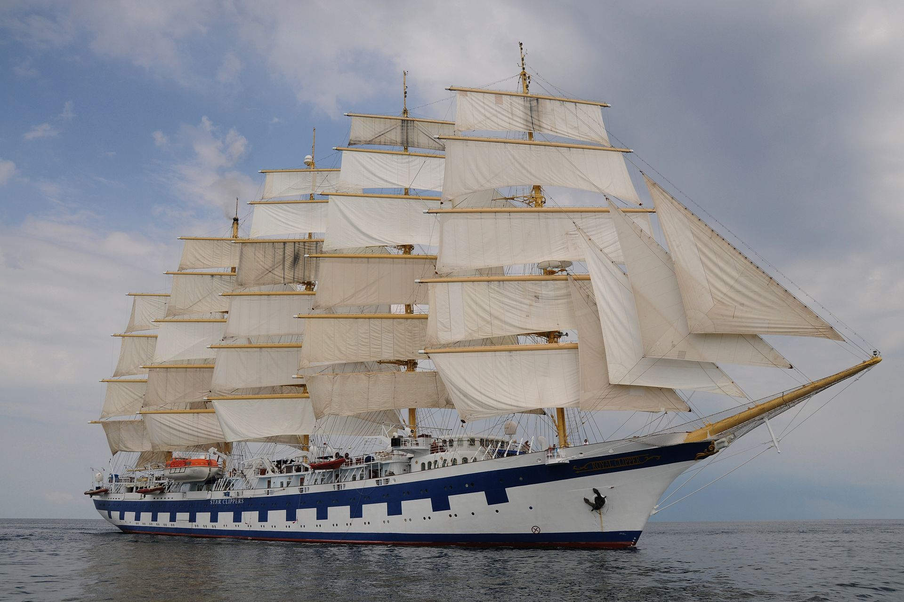 pełnorejowiec Royal Clipper

Głównymi elementami umożliwiającymi poruszanie się statku są żagiel(oddziaływający z powietrzem) i miecz(oddziaływający z wodą). Zasada działania żagla i miecza jest niemal identyczna, a w mojej symulacji będzie dokładnie taka sama.

Przyjrzyjmy się zatem bliżej jednemu z nich np żaglowi.

## Żagiel

[Żagiel](https://pl.wikipedia.org/wiki/%C5%BBagiel) – rodzaj pędnika wiatrowego stosowanego do napędzania żaglowców, jachtów, bojerów, żaglowozów itd. Jest to odpowiednio ukształtowany płat tkaniny (ew. innego tworzywa) rozpięty na omasztowaniu jednostek żaglowych, stawiany fałami i kierowany szotami lub brasami (najczęściej przy użyciu lin pomocniczych). Zadaniem żagla jest wytworzenie siły aerodynamicznej napędzającej jednostkę. Zespół żagli tworzy ożaglowanie.

Przyjrzyjmy się temu co najważniejsze w żaglu, czyli sile aerodynamicznej ## Siła Aerodynamiczna

[Siła aerodynamiczna](https://pl.wikipedia.org/wiki/Si%C5%82a_aerodynamiczna) – siła wywierana na ciało przez powietrze lub inny gaz, w którym ciało jest zanurzone, będąca wynikiem ruchu ciała względem gazu. Siła wynika z dwóch przyczyn: + [siły parcia](https://pl.wikipedia.org/wiki/Parcie_hydrostatyczne) wywołanej ciśnieniem wywieranym na powierzchnię ciała, + [siły lepkości](https://pl.wikipedia.org/wiki/Lepko%C5%9B%C4%87), wynikającej z tarcia wewnętrznego w płynie w pobliżu poruszającego się ciała.

Siła parcia działa miejscowo prostopadle do powierzchni ciała, siła lepkości działa miejscowo równolegle (ścinająco) do powierzchni. Całkowita siła aerodynamiczna działająca na ciało jest wektorową sumą tych dwóch sił scałkowaną po całej powierzchni ciała.

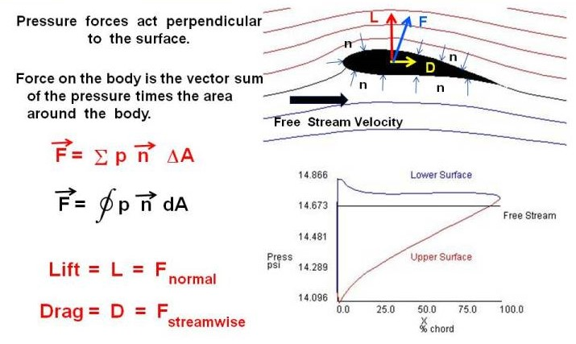 + + +

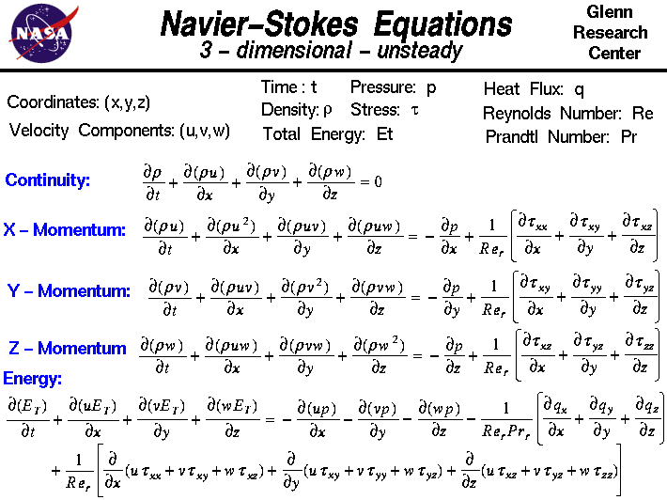

Wyznaczanie dokładnych ciśnień i prędkości poruszającego się gazu to skomplikowany proces. Dlatego dla wyznaczenia siły aerodynamicznej działającej na żagiel posłużę się pewnymi uproszczeniami.

## Siła aerodynamiczna w żeglarstwie

Dążąc do określenia siły działającej na żagiel rozpatruje się następujące czynniki: + **Prędkość wiatru pozornego** - czyli prędkość wiatru względem żagla. Wartość siły aerodynamicznej jest wprost proporcjonalna do kwadratu prędkości wiatru pozornego. Dwukrotny wzrost prędkości wiatru oznacza wytworzenie czterokrotnie większej siły aerodynamicznej. + **Powierzchnia ożaglowania** - siła aerodynamiczna jest wprost proporcjonalna do powierzchni ożaglowania. + **Własności aerodynamiczne ożaglowania** - siła aerodynamiczna wytworzona na żaglach w znaczny sposób zależy od typu ożaglowania oraz cech konstrukcyjnych żagli takich jak: wybrzuszenie, smukłość, czy nawet rodzaj materiału. + **Kąt natarcia** – kąt pomiędzy kierunkiem przepływu wiatru a cięciwą żagla. Dla kursów ostrych, do prawidłowej pracy żagla, kąt natarcia powinien mieć od 10° do 20°. Dla kursów pełnych kąt natarcia jest bliski kątowi prostemu.

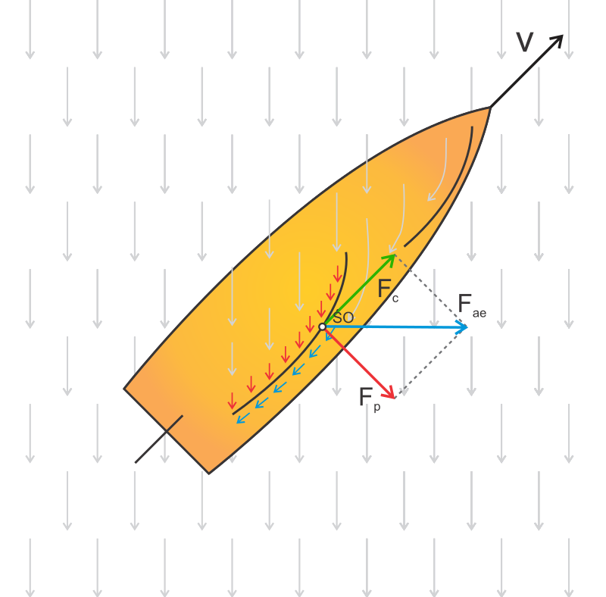

*Schematycznie przedstawiona siła aerodynamiczna Fae powstająca na żaglu jachtu oraz jej składowe: siła ciągu Fc i siła przechylająca Fp*

Wartość siły aerodynamicznej zależy od prędkości ruchu ciała, w przybliżeniu jest proporcjonalna do kwadratu prędkości. Zależy od powierzchni ciała, jej wielkości, kształtu, ustawienia względem kierunku ruchu w gazie, dla danego kształtu i jego ustawienia w przybliżeniu jest proporcjonalna do powierzchni ciała. Jest proporcjonalna do gęstości gazu, która zależy od rodzaju gazu, jego temperatury i ciśnienia. Dla powietrza stosuje się przybliżony wzór:

Fae = q · S · C = 0,0626 · V^2 · S · C

gdzie: + **q** - ciśnienie dynamiczne, + **V** - prędkość ciała względem gazu, + **S** - powierzchnia ciała, + **C** - współczynnik siły aerodynamicznej. — sidebar_position: 3 —

# Przegląd Podobnych Systemów Informatycznych

## SailWay

[sailWay](https://sailaway.world/) - Realistyczny symulator żeglowania 3D. Na platformie [Steam](https://store.steampowered.com/app/552920/Sailaway__The_Sailing_Simulator/) jest oceniony na 7/10.

## Sea of Thieves

[Sea of Thieves](https://www.seaofthieves.com/pl) - Gra akcji z otwartym światem, w której gracze wcielają się w piratów. Gra jest dostępna na platformie [Steam](https://store.steampowered.com/app/1172620/Sea_of_Thieves/). Jest oceniona na 9/10. Posiada zręcznościowy model żeglowania, który nie jest realistyczny (można pływać w dowolnym kierunku).

## Porównanie z tym projektem

Ten projekt będzie realizowany w przestrzeni dwuwymiarowej, inne aplikacje/gry realizują to zagadnienie w 3D. Ten projekt ma zachować balans pomiędzy realnym odwzorowaniem mechaniki żeglowania, a grywalnością. Chcę zachować wartość edukacyjną, ale nie chcę, żeby system był zbyt skomplikowana.

# Przegląd Literatury

## Literatura

### [1]

[The Physics of Sailing](https://www.amazon.com/Physics-Sailing-Explained-Stephen-Davis/dp/1472905560)

Książka opisuje podstawy fizyki żeglowania. Jest to dość obszerny temat, więc książka nie jest w stanie opisać wszystkiego. Opisuje podstawowe zjawiska, które występują podczas żeglowania.

### [2]

[Grokking Simplicity: Taming complex software with functional thinking](https://pl.annas-archive.org/md5/b2814f0513ba83a14ac91b64eef909a2)

Książka opisuje programowanie funkcyjne. Jest to dość obszerny temat, więc książka nie jest w stanie opisać wszystkiego. Opisuje podstawowe zjawiska, które występują podczas programowania funkcyjnego. Książka podchodzi do tematu w sposób praktyczny i demonstruje przykłady w języku JavaScript.

### [3]

[Essential Mathematics for Games and Interactive Applications](https://pl.annas-archive.org/md5/9e397499a8cf3fd610b2cbfdfee24f37)

Książka opisuje podstawowe zagadnienia potrzebne do tworzenia interaktywnych aplikacji 3D. Najważniejsze z nich to: - Algebra liniowa w praktycznym zastosowaniu - renderowanie grafiki 3D